АНОНС ОБ УЧАСТИИ В ГОСУДАРСТВЕННОЙ ПРОГРАММЕ ОБМЕНА СТУДЕНТОВ И ПРЕПОДАВАТЕЛЕЙ «МЕВЛЯНА» В УНИВЕРСИТЕТАХ РЕСПУБЛИКИ ТУРЦИЯ
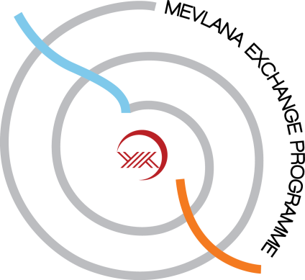
ГО ВПО «Донецкий национальный университет экономики и торговли имени Михаила Туган-Барановского» с марта 2014 г. является партнером программы академической мобильности «Mevlana Değişim Programı», которая предоставляет возможность студентам, аспирантам, докторантам и преподавателям пройти стажировку в университетах Турции.
Целью программы «Mevlana Değişim Programı», основанной в 2011г., является активизация международного сотрудничества и повышение мобильности среди студентов, преподавателей, научных сотрудников в рамках высших школ Украины и Турции, содействие взаимопониманию между людьми и культурами, активизация межкультурного диалога между странами. Данный проект осуществляется под эгидой Совета Высшего образования Турции (YÖK).
Программа академической мобильности «Mevlana Değişim Programı» предусматривает обучение студентов на территории вуза-патрнера от одного до двух семестров; стажировку научно-педагогических кадров – до двух недель. В рамках программы студенты имеют право на получение бесплатных образовательных услуг и ежемесячную стипендию (размер стипендии устанавливается Советом Высшего образования Турции (YÖK)).; научно-педагогические кадры, предоставляя педагогические услуги (проведение учебных занятий, семинаров, мастер-классов и др.), получают заработанную плату (размер устанавливается Советом Высшего образования Турции (YÖK) и командировочные.
Согласно имеющимся квотам по обмену научно-педагогическими кадрами для участия в программе на 2019-2020 у. г. с 04 февраля по 20 февраля объявляется период подачи документов по следующим направлениям: Mechanical Engineering, Electrical and Electronic Engineering, Food Engineering, Foreign Languages Education (English, German, Arabic), Tourism and Hotel Management, Catering Services.

Принимающий университет: Alanya Alaaddin Keykubat University (ALKU).

Требования к кандидатам (НПР):
- знание английского языка;
- разработка и проведение учебных занятий (не менее 6 часов в неделю);
- проведение научных семинаров (по согласованию с принимающей стороной);

Документы для участия (первый этап):
- заявления на участие в программе - Candidate Academic Staff Application Form (на английском языке по форме, выдаваемой в международном отделе);
- резюме -CV (на английском языке)
- академическое портфолио - Academic Portfolio (на английском языке)
- сертификаты, подтверждающие владение иностранным языком.
ПОДАЧА ДОКУМЕНТОВ ОСУЩЕСТВЛЯЕТСЯ ТОЛЬКО ЧЕРЕЗ МЕЖДУНАРОДНЫЙ ОТДЕЛ УНИВЕРСИТЕТА. ДОКУМЕНТЫ, ОТПРАВЛЕННЫЕ ИНДИВИДУАЛЬНО НЕ ПРИНИМАЮТСЯ К РАССМОТРЕНИЮ!
Сайт программы http://www.yok.gov.tr/web/mevlana
По всем вопросам, связанным с участие в программе Мевляна, просьба обращаться к куратору программы к.т.н. доц. Карнаух В.В. +38062-304-27-82, +38-071 337-47-27
